Nuestra misión: “Formar hombres y mujeres **Cristianos**, **Nobles** y **Capaces”**



Asignatura: **Historia.**

**Unidad III:** Explicar los viajes de descubrimiento de Cristóbal Colón, de Hernando de Magallanes y de algún otro explorador, considerando sus objetivos, las rutas recorridas, los avances tecnológicos que facilitaron la navegación, las dificultades y los desafíos que enfrentaron las tripulaciones y el contexto europeo general en que se desarrollaron.

**Instructivo:** Usando los contenidos y los videos que vimos que aparecen en esta unidad, responde la siguiente actividad de autoaprendizaje, recuerda que la información está además en tu texto y también en la plataforma de classroom.

Antes de iniciar tu actividad te sugiero revisar el siguiente video <https://www.youtube.com/watch?v=FdizSgFEuR8>

Una vez que respondas toda la guía, la debes enviar al mail: [trabajosquintosbasicos@gmail.com](mailto:trabajosquintosbasicos@gmail.com) para su posterior corrección.

Para poder visualizar está actividad en classroom debes ingresar con el siguiente código s7ksqxq

**Horario Clases Virtuales:**

**5° A Clase virtual 15 de Octubre a las 10:00 hrs** meet.google.com/hpk-fobg-vud

**5° B Clase virtual 15 de Octubre a las 12:00 hrs** meet.google.com/tcd-qtax-qwe

**5°A Clase virtual 22 de Octubre a las 10:00 hrs** meet.google.com/src-xcdo-bee

**5°B Clase virtual 22 de Octubre a las 12:00 hrs** meet.google.com/qwj-yfaa-nqm

**Contenido:** Viajes de descubrimiento.

**GUÍA DE AUTOAPRENDIZAJE N° 10 HISTORIA 5° BÁSICO**

**NOMBRE: ___________________________________________________CURSO: __________FECHA____/____/___**

|  |
| --- |
| **OBJETIVOS DE APRENDIZAJE:**  **OA1**  Explicar los viajes de descubrimiento de Cristóbal Colón, de Hernando de Magallanes y de algún otro explorador, considerando sus objetivos, las rutas recorridas, los avances tecnológicos que facilitaron la navegación, las dificultades y los desafíos que enfrentaron las tripulaciones y el contexto europeo general en que se desarrollaron.  **Instrucciones:**  -A continuación, te encontrarás con la guía N° 10 de autoaprendizaje, para que refuerces y aprendas desde tu hogar.  -Lee toda la información, observa imágenes y videos sugeridos para poder realizar las actividades.  -Si tienes alguna duda respecto a las actividades de esta guía, puedes escribir al siguiente correo electrónico: trabajosquintosbasicos@gmail.com |

**IMPORTANTE:** Antes de realizar esta guía de aprendizaje, debes ver los siguientes videos:

<https://www.youtube.com/watch?v=VMju6kZ_gDE>

<https://www.youtube.com/watch?v=61xxO4aLFR8>

<https://www.youtube.com/watch?v=w1wRiVGAAyQ>

<https://www.youtube.com/watch?v=TS_HkhbImeE>

* **SÍNTESIS CLASE 9**: Recuerda que en la clase anterior hablamos de lo siguiente:

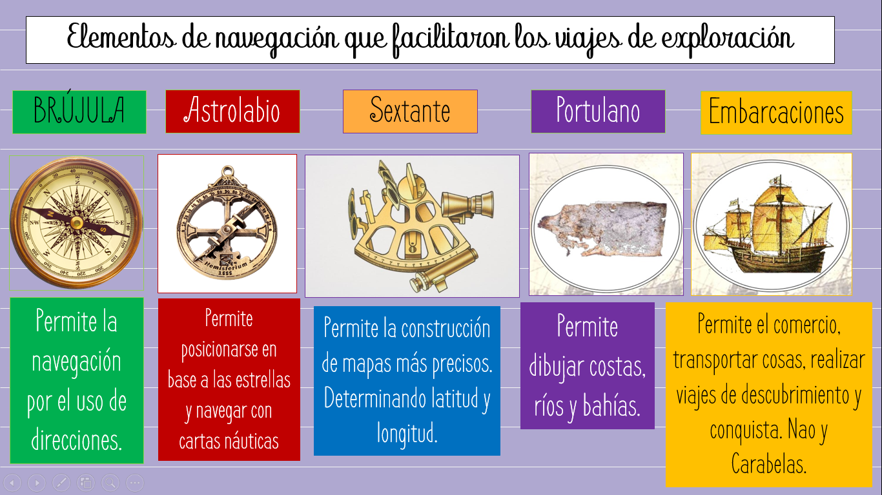

Es importante que al realizar esta guía **recuerdes los contenidos anteriores**, ya que de esta manera puedes relacionarlo mejor con lo que aprenderás.

1. **PREGUNTAS DE SELECCIÓN MÚLTIPLE**: Responde la alternativa correcta encerrando en un círculo.

|  |  |
| --- | --- |
| 1) Fue un importante adelanto científico que permitía posicionarse en base a las estrellas para navegar con cartas náuticas. Hablamos de:  A) Astrolabio  B) Sextante  C) Brújula  D) Portulanos | 2) Repartición de tierras entre España y Portugal realizada por el papa Alejandro VI en 1493. Hablamos de:  A) Parlamento  B) Mediación  C) Tratado de Tordesillas  D) Bula Intercaetera |
| 3) Repartición de tierras entre España y Portugal realizada en 1494. Hablamos de:  A) Guerra  B) Tratado de Tordesillas  C) Bula Intercaetera  D) Ninguna de los anteriores | 4) La corona española tenía uno de los siguientes objetivos en América:  A) Buscar cura de enfermedades.  B) Trasladar a la población a América  C) Aprender de los indígenas  D) Evangelizar a los indígenas |
| 5) ¿Cuáles eran las motivaciones de los conquistadores para embarcarse en una empresa de conquista?  A) Conocer el nuevo mundo  B) Obtener riquezas y títulos  C) Buscaban petróleo  D) Ayudar a los indígenas | 6) ¿Cuál fue la importancia del viaje realizado por Hernando de Magallanes?  A) Encuentra diamantes  B) Encuentra oro  C) Encuentra la ruta a oriente y se comprueba la esfericidad de la tierra.  D) Encuentra un nuevo continente |

1. **ANÁLISIS ICONOGRÁFICO:** Observa la siguiente imagen y responde

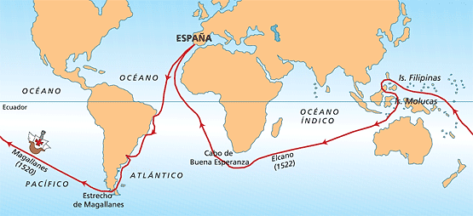

1. ¿Qué es lo que nos muestra la imagen? Desarrolla tu respuesta.

___________________________________________________________________________________________________________________________________________________________________________________________________________________________________________________________________________________________________________________________________________________________________________________________________________________________________________________

1. Explica el viaje de Hernando de Magallanes y cuál fue su importancia.

___________________________________________________________________________________________________________________________________________________________________________________________________________________________________________________________________________________________________________________________________________________________________________________________________________________________________________________

______________________________________________________________________________________________________________________________________________________________________________

_______________________________________________________________________________________

1. **PREGUNTA DE ANÁLISIS:** Responde la pregunta.
2. Explica cuáles eran las dificultades y desafíos que representaban los viajes de exploración y conquista. Da ejemplos.

_______________________________________________________________________________________________________________________________________________________________________________________________________________________________________________________________________________________________________________________________________________________________________________________________________________________________________________________________________________________________________________________________________________________________________________________________________________________________________________________________________________________________________________________________________________________________________________________________________________